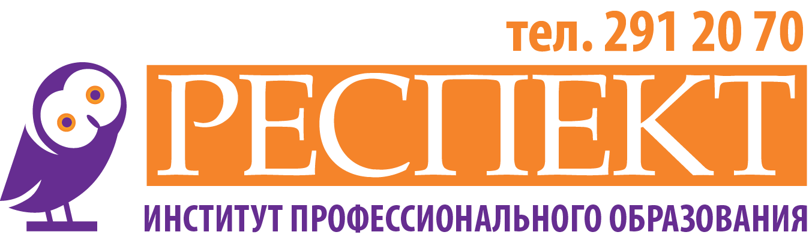

УЧЕБНЫЙ ПЛАН
программы профессиональной переподготовки
«Специалист по социальным программам»

Цель: получение знаний, умений и навыков по программе обучения, предусматривающих профессиональную подготовку специалиста по социальным программам, менеджера по персоналу, необходимых для выполнения профессиональной деятельности. Получение практических навыков по трудовым функциям: разработка социальной политики в отношении персонала; реализация социальной политики в отношении персонала.
Авторы и разработчики курса: Митрофанова В., Лаптева Н.
Категория слушателей: специалисты по социальным программам, менеджеры по персоналу, специалисты кадровых служб и учреждений занятости, специалисты по кадрам и профориентации.
Срок обучения: 6 месяцев
Форма обучения: дистанционная
Количество часов: 250

№ п/п | Наименование разделов и дисциплин | Всего часов | Форма контроля
 | Сессия 1 Трудовое законодательство в сфере социальной политики в отношении персонала | 72
1 | Законодательные и нормативные правовые акты, методические материалы по вопросам социального развития | 24 | зачет
2 | Трудовое законодательство. Основы договорного права | 24 | зачет
3 | Основы договорного права | 24 | зачет
 | Сессия 2 Разработка социальной политики в отношении персонала | 40
3 | Разработка специализированных социальных программ в отношении персонала | 20 | зачет
4 | Разработка специализированных программ поддержки членов социально-зависимых групп (ветеранов, лиц с инвалидностью, пенсионеров организации, молодежи, детей, сирот, иностранных работников и иных) | 20 | зачет
 | Сессия 3 Обеспечение социальной политики в отношении персонала | 42
5 | Разработка системы социальных льгот, выплат работникам, в том числе с учетом требования законодательства | 20 | зачет
6 | Формирование бюджета расходов в части обеспечения социальной политики в отношении персонала | 12 | зачет
7 | Документальное оформление процесса разработки социальной политик организации | 10 | зачет
 | Сессия 4 Реализация социальной политики в отношении персонала | 42
8 | Внедрение специализированных социальных программ и программ социальной поддержки членов социально-зависимых групп | 10 | зачет
9 | Реализация системы социальных льгот, выплат работникам, в том числе с учетом требования законодательства | 20 | зачет
10 | Организация оздоровительных, спортивных, корпоративных и иных мероприятий | 12 | зачет
 | Сессия 5 Документальное оформление процесса и результатов реализации социальной политики в отношении персонала | 40
11 | Взаимодействие с гос. органами и иными организациями по вопросам реализации социальной политики в отношении персонала | 10 | зачет
12 | Документальное оформление процесса и результатов реализации социальной политики в отношении персонала | 5 | зачет
13 | Подготовка предложений по совершенствованию мероприятий социальной политики в отношении персонала | 10 | зачет
14 | Повторение тем все сессий | 5 | -
15 | Подготовка ответов по предварительным вопросам к Итоговой аттестации | 5 | -
16 | Консультации с преподавателями | 5 | -
 | Сессия 6 Итоговая аттестация | 14
17 | Итоговый контроль | 14 | экзамен
 | Итого | 250

Документ по итогам: ДИПЛОМ профессиональной переподготовки установленного образца, удостоверяющий право (квалификацию) на ведение профессиональной деятельности в данной сфере.
Право на выдачу дипломов о профессиональной переподготовке подтверждено лицензией на право ведения образовательной деятельности, выданной Департаментом образования г. Москвы № 035886 от 05.02.2015 г.Выдача диплома о профессиональной переподготовке по данной специальности не требует государственной аккредитации.

Условия приёма: пройти обучение можно только при наличии диплома среднего и/или высшего профессионального образования.

Итоговая аттестация проводится в заочном формате, без очного присутствия обучающегося.
Лицам, не завершившим обучение или не прошедшим итоговую аттестацию, а также получившим на итоговой аттестации неудовлетворительную оценку знаний, выдается справка установленного образца за пройденный период.

СТОИМОСТЬ: 51 100 рублей.

ДОПОЛНИТЕЛЬНАЯ ИНФОРМАЦИЯ ПО ТЕЛЕФОНАМ:
(347) 291-20-70 (доп. 119) , 8-905-309-77-20
ИЛИ НА САЙТЕ WWW.RESPECTRB.RU

